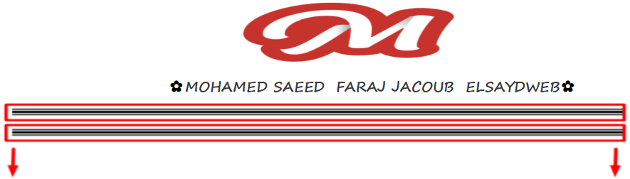

ECOMMERCE PRODUCT

How TO Add Product in a very professional way 

بسم الله هنبدا مع بعض حاجه مهمه جداااااااااا وهى طريقه اضافه منتج بى شكل احترفى كويس جدااا .. .

اول حاجه  دى الداتا بيز بتعتنا تمام 

<?php  
  
use Illuminate\Support\Facades\Schema;  
use Illuminate\Database\Schema\Blueprint;  
use Illuminate\Database\Migrations\Migration;  
  
class CreateProductsTable extends Migration  
{  
 */**  
 * Run the migrations.  
 *  
 \** ***@return*** *void  
 */* public function up()  
 {  
 Schema::create('products', function (Blueprint $table) {  
 $table->increments('id');  
 $table->text('product_name_ar')->nullable();  
 $table->text('product_name_en')->nullable();  
 $table->longText('description_ar')->nullable();  
 $table->longText('description_en')->nullable();  
 $table->text('add_by_ar')->nullable();  
 $table->text('add_by_en')->nullable();  
 $table->string('add_by_photo')->nullable();  
 $table->text('discount')->nullable();  
 $table->decimal('price_old',5,2)->default(0);  
//-------------------------start virgin two  
 $table->integer('department_id')->unsigned()->nullable();  
 $table->foreign('department_id')->references('id')->on('departments')->onDelete('cascade');  
  
 $table->integer('trade_id')->unsigned()->nullable();  
 $table->foreign('trade_id')->references('id')->on('trade_marks')->onDelete('cascade');  
  
  
 $table->integer('manu_id')->unsigned()->nullable();  
 $table->foreign('manu_id')->references('id')->on('manufacturers')->onDelete('cascade');  
 /*  
 $table->integer('mall_id')->unsigned()->nullable();  
 $table->foreign('mall_id')->references('id')->on('malls')->onDelete('cascade');  
 */  
 $table->integer('color_id')->unsigned()->nullable();  
 $table->foreign('color_id')->references('id')->on('colors')->onDelete('cascade');  
  
  
 $table->string('size')->nullable();  
 $table->integer('size_id')->unsigned()->nullable();  
 $table->foreign('size_id')->references('id')->on('sizes')->onDelete('cascade');  
  
  
 $table->integer('currency_id')->unsigned()->nullable();  
 $table->foreign('currency_id')->references('id')->on('countries');  
  
  
  
 $table->decimal('price', 5, 2)->default(0);  
  
 $table->integer('stock')->default(0);  
  
 $table->date('start_at')->nullable();  
 $table->date('end_at')->nullable();  
  
 $table->date('start_offer_at')->nullable();  
 $table->date('end_offer_at')->nullable();  
 $table->decimal('price_offer',5,2)->default(0);  
  
 $table->longtext('other_data')->nullable();  
  
  
 $table->text('weight')->nullable();  
 $table->integer('weight_id')->unsigned()->nullable();  
 $table->foreign('weight_id')->references('id')->on('weights')->onDelete('cascade');  
  
 $table->enum('status',['pending','refused','active'])->default('pending');  
 $table->longtext('reason')->nullable();  
  
  
  
 $table->timestamps();  
 });  
 }  
  
 */**  
 * Reverse the migrations.  
 *  
 \** ***@return*** *void  
 */* public function down()  
 {  
 Schema::dropIfExists('products');  
 }  
}

تانى حاجه  دى model بتعنا تمام 

<?php  
  
namespace App\Model;  
  
use Illuminate\Database\Eloquent\Model;  
  
class Product extends Model  
{  
 protected $table = 'products';  
 protected $fillable = [  
 'product_name_ar',  
 'product_name_en',  
 'description_ar',  
 'description_en',  
 'add_by_ar',  
 'add_by_en',  
 'add_by_photo',  
 'discount',  
 'price_old',  
 //--------------start virgin two  
 'photo',  
 'department_id',  
 'trade_id',  
 'manu_id',  
 'color_id',  
 'size_id',  
 'size',  
 'currency_id',  
 'price',  
 'stock',  
 'start_at',  
 'end_at',  
 'start_offer_at',  
 'end_offer_at',  
 'price_offer',  
 'other_data',  
 'weight',  
 'weight_id',  
 'status',  
 'reason',  
  
 ];  
   
}

تمام

هنستخدم tabs بقا عشان نتنقل بين المنتج وصفحات الاضافه بتعته او اقسام الاضافه  عشان يبقى سهل وخفيف عليناه ومعانه وميتعبش العميل برضو وهو بيضيفو او بينسخو كمان 



جبت ال taps دى من ال W3chools وطبعا مجرد ما حضرتك تاخد ال استركشر بتعها الHTML بس وتحطه فى المشروع هيشتغل معاك على طول  لاانى ده نفس ال virgin الى احنا شغلين عليه bootstrap4 

وده الينك

<https://www.w3schools.com/bootstrap4/tryit.asp?filename=trybs_nav_tabs_toggleable&stacked=h>

وده لو حابب تفهم الفكره كا frontend

<https://www.w3schools.com/bootstrap4/bootstrap_navs.asp>

الجزاء ده بس الى حضرتك هتاخده

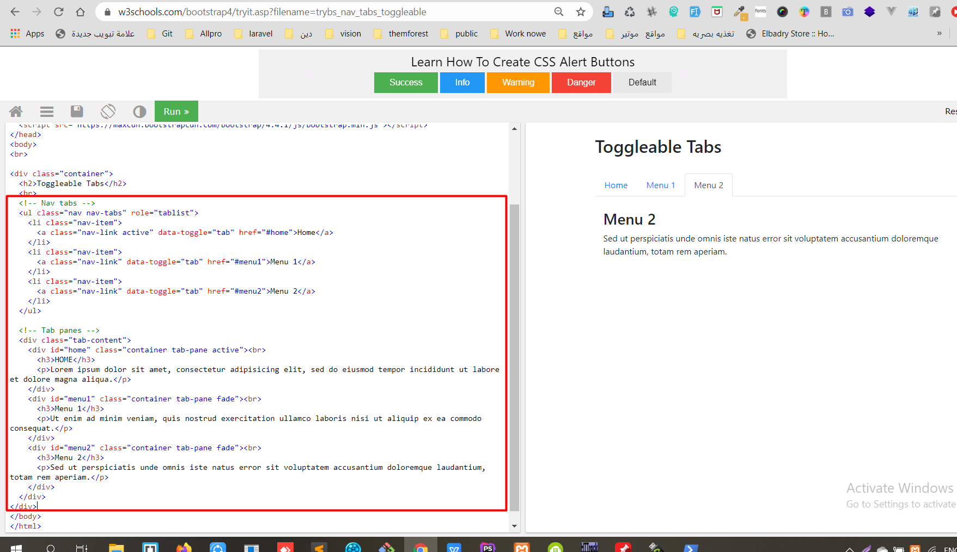

طيب تمام مجرد ما ضفتها عندى ظهرات معايه على طول

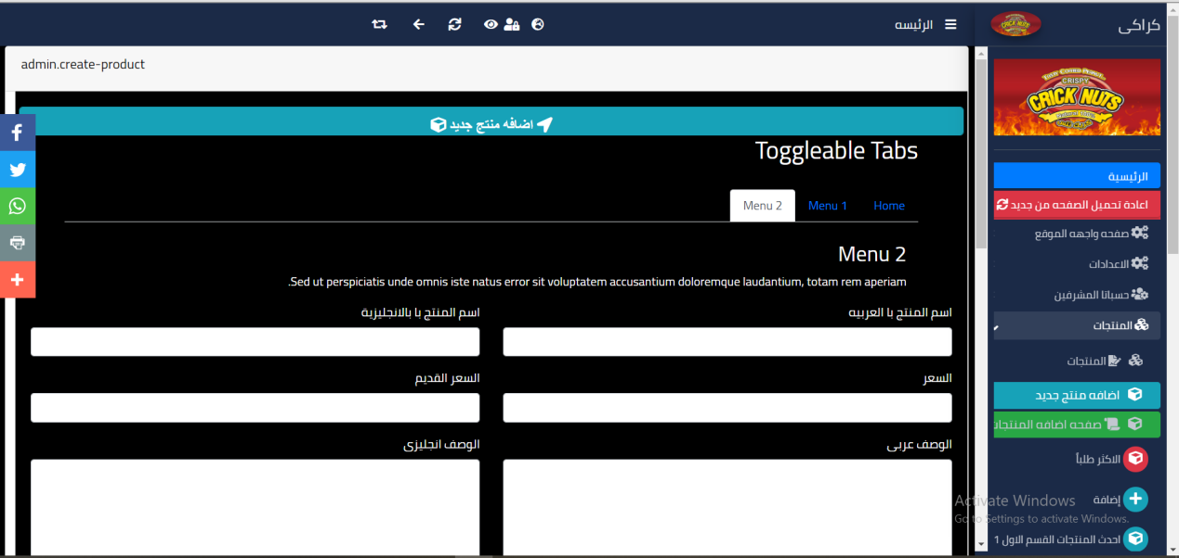

<div class="container">  
 <h2>Toggleable Tabs</h2>  
 <br>  
 <!-- Nav tabs -->  
 <ul class="nav nav-tabs" role="tablist">  
 <li class="nav-item">  
 <a class="nav-link active" data-toggle="tab" href="#home">Home</a>  
 </li>  
 <li class="nav-item">  
 <a class="nav-link" data-toggle="tab" href="#menu1">Menu 1</a>  
 </li>  
 <li class="nav-item">  
 <a class="nav-link" data-toggle="tab" href="#menu2">Menu 2</a>  
 </li>  
 </ul>  
  
 <!-- Tab panes -->  
 <div class="tab-content">  
 <div id="home" class="container tab-pane active"><br>  
 <h3>HOME</h3>  
 <p>Lorem ipsum dolor sit amet, consectetur adipisicing elit, sed do eiusmod tempor incididunt ut labore et dolore magna aliqua.</p>  
 </div>  
 <div id="menu1" class="container tab-pane fade"><br>  
 <h3>Menu 1</h3>  
 <p>Ut enim ad minim veniam, quis nostrud exercitation ullamco laboris nisi ut aliquip ex ea commodo consequat.</p>  
 </div>  
 <div id="menu2" class="container tab-pane fade"><br>  
 <h3>Menu 2</h3>  
 <p>Sed ut perspiciatis unde omnis iste natus error sit voluptatem accusantium doloremque laudantium, totam rem aperiam.</p>  
 </div>  
 </div>  
</div>

تمام تعالى نشوف مع بعض هنستخدمها ازى تمام يلا بينا الله المستعان 

هى هى نفس الفكره على فكره  .....كل الى هنعملو هنعمل مسميات جديده للid هشان يتغير بناء عليه

الكود اهو

ده الفيو غيرات بدل ما كان اسمو create………. خليتو…………..product عشان ههاندل فيه عمليتين ال create..وال Edit

وده شكل ال create فى ال controller هنقولو ضيف لينا حقل واحد بس ويعمل رتيرن على نفس ال edit ….. لنفس ال row ده 

public function create()  
{  
 $products = Product::*create*([  
 'product_name_ar'=>'',  
 ]);  
 if(!empty($products))  
 {  
 return redirect(aurl('products/'.$products->id.'/edit'));  
 }  
}

وده الedit

public function edit($id)  
{  
 $products = Product::*find*($id);  
 return view('back.products.product',['title'=>trans('admin.create_or_edit_product',['title'=>$products->product_name_ar]),'product->'=>$products]);  
}

وده ملف الغه العربى كامل

// start products  
 'products' => 'المنتجات',  
 'product' => ' المنتج',  
 'product_name_ar' => ' اسم المنتج با العربيه',   
 'product_name_en' => ' اسم المنتج با بالانجليزية ',  
 'photo_product' => ' صوره المنتج ',  
 'photo_products' => ' صوره المنتج ',  
 'add_by_photo_products' => ' صوره من قبل من ',  
 'add_by_ar' => ' صوره من قبل عربى ',  
 'add_by_en' => ' صوره من قبل انجليزى ',  
 'discount' => ' خصم ',  
 'create_new_product' => ' اضافه منتج جديد ',  
 'create_new_products' => ' اضافه منتج جديد ',  
 'page_create_product' => 'صفحه اضافه المنتجات',  
 'price' => ' السعر ',  
 'price_old' => ' السعر القديم ',  
 'description_ar' => ' الوصف عربى ',  
 'description_en' => ' الوصف انجليزى ',  
 'price_old' => ' السعر القديم ',  
// ----------------start virgin two in products  
 'create-product' =>'اضافه منتج ',  
 'product_media' =>' وسائط المنتج',  
 'product_info' =>' معلومات المنتج',  
 'product_setting' =>' اعدادات المنتج',  
 'product_content' =>' محتوى المنتج',  
 'product_size_weight' =>' معلومات الشحن ',  
 'product_other_data' =>'معلومات إضافية',  
 'create_products' =>'اضافه منتج',  
 'save_continue' =>' حفظ واستمرار',  
 'copy_products' =>' نسخ المنتج ',  
 'department' =>' القسم ',  
 'create_or_edit_product' =>'اضافه او تعديا المنتج :title ',  
 'title' =>' العنوان',  
 'product_title' =>' عنوان المنتج',  
 'product_content' =>' تفصيل المنج',  
 'price' =>' السعر',  
 'stock' =>' الكميه',  
 'start_at' =>' يبداء فى ',  
 'end_at' =>' نتهى فى ',  
 'price_offer' =>'سعر العرض الخاص',  
 'status' =>' الحاله ',  
 'pending' =>' فى ال انتظار ',  
 'refused' =>'مرفوض',  
 'active' =>' مفعل ',  
 'start_offer_at' =>' بديه تاريخ بدايه العرض الخاص بلمنتج ',  
 'end_offer_at' =>' تاريخ نهايه العرض ',  
 'refused_reason' =>' سبب ال رفض',  
 'mainphoto' =>' للمنتج الصوره الرئيسه',  
 'other_files' =>' صور او او ملفات اخرى للمنتج ',  
 'size_id' =>' نوع المقاس',  
 'size' =>'المقاس',  
 'weight_id' =>' نوع الحجم ',  
 'weight' =>'الحجم',  
 'photos' =>' صور المنتج',

بعد كده هبداء املاء الداتا tab tab برحه كده وبهدواء الموضوع بسيط جدااااااااااااااااااااااااااااا

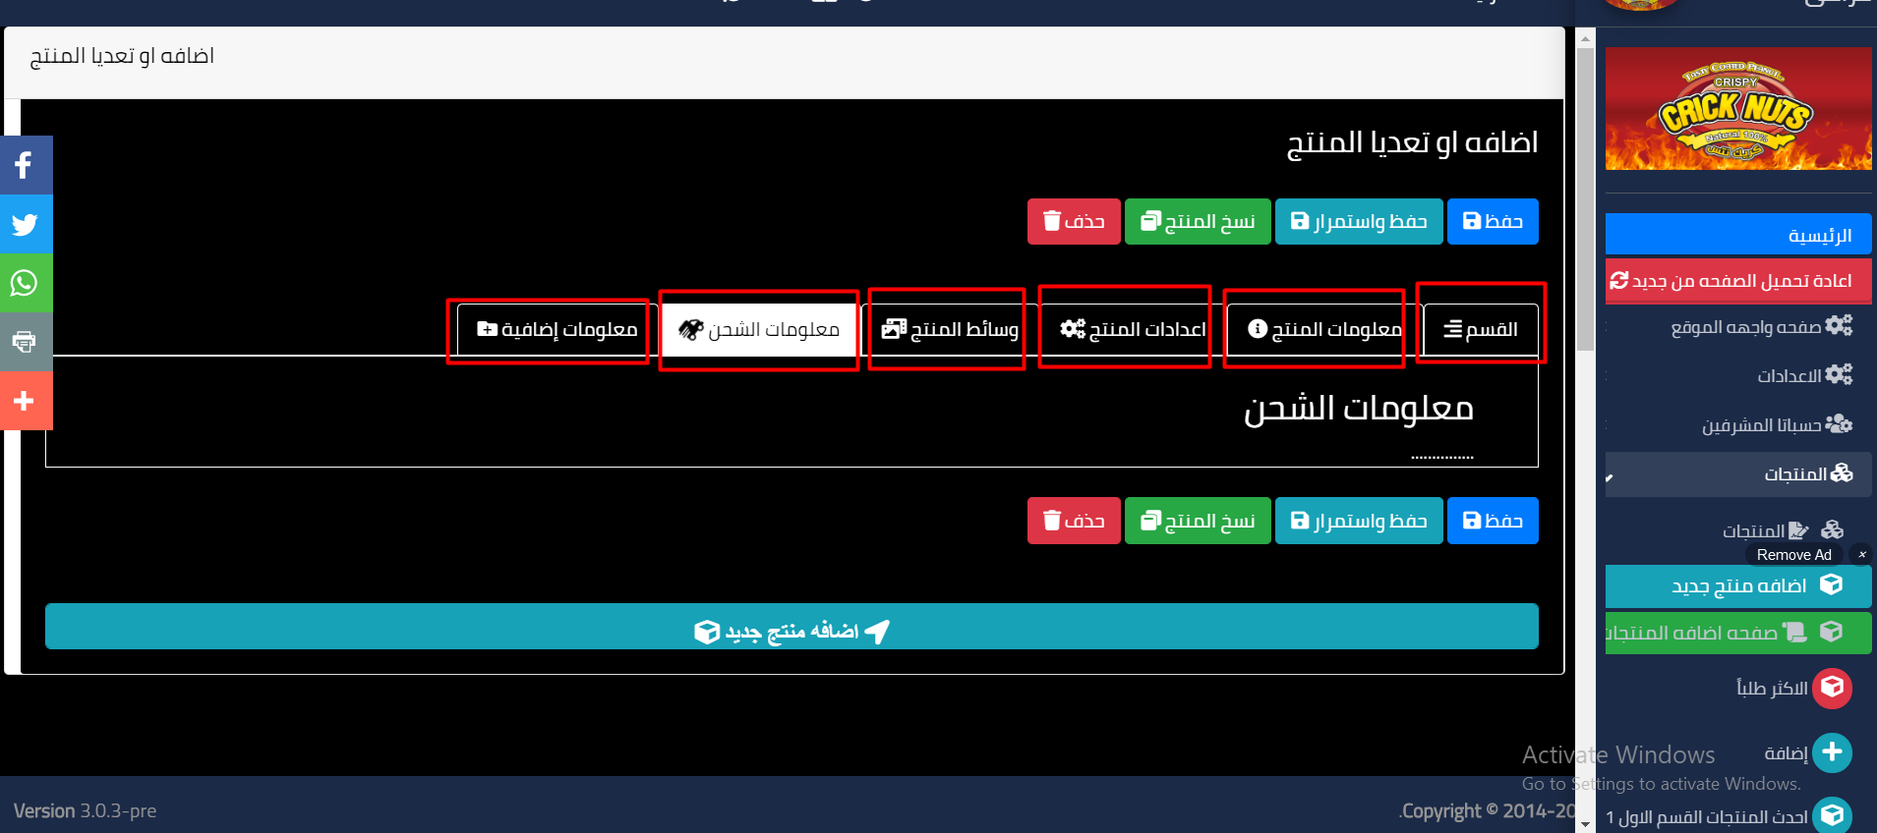

هنبداء اول حاجه بى الاقسام

طبعا شرحينا قبل كده فى جزاء اضفه قسم للمنتجات او اضفه المنتج داخل قسم ...مش هنشرحها تانى معلش تعالى على نفسك شويه لمصلحتك ورجعه تقريبا فى الجزاء الرابع واحنا بنضيف المنتج بى شكل كويس وبسيط وسهل بدون الدنيا الكبيره دى

ههههههههههههههههههههه 

......................

تمام طيب على القل حط ال كود طيب واحنا نفهم من نفسن ............ ماشى يا عم افضل الكود اهو بس والله بسيط وبسيط جدا بجد 

<div id="department" class="container tab-pane active"><br>  
 <h3>{{ trans('admin.department') }}</h3>  
 <aside class="content_tab_info tab_department">  
 <!-- --------------------------------------------------------------------------------------------------- -->  
 @push('js')  
 <script>  
 $(***document***).ready(function () {  
 $('#jstree').jstree({  
 'core' : {  
 'data' : {!! load_dep($products->department_id) !!},  
 "themes": {  
 "name": "default-dark",  
 "dots": true,  
 "variant": "large",  
 "icons": true,  
 "multiple" : true,  
 "animation" : 1000,  
  
 }  
 },  
 "checkbox" : {  
 "keep_selected_style" : true  
 },  
 "plugins" : [ "wholerow","radio","/*checkbox*/" ]  
 });//.jstree  
 });//document  
  
 //-----------------------get id  
 $('#jstree').on('changed.jstree',function(e,data){  
 var i , j , r =[];//= var i[]; var j[];var r[];  
 var name =[];  
 var icon =[];  
 for(i=0,j = data.selected.length;i < j;i++ )  
 {  
 r.push(data.instance.get_node(data.selected[i]).id);  
 icon.push(data.instance.get_node(data.selected[i]).icon);  
 }//for  
 $('.department_id').val(r.join(',')); //get name dpe  
 $('#dep_icon').attr('src','{{url('storage')}}/'+icon.join(', '));//get src dpe  
 //start code show btn controll in the dep  
 });/*changed*/  
 </script>  
 @endpush  
 <!-- --------------------------------------------------------------------------------------------------- -->  
 <!-- /.-------------------------------------------- start HTML JS Tree--------------------- -->  
 <div class="content_departments card_dark">  
 <!-- start js tree ----------------------------------- -->  
 <br>  
 <a class="btn btn-danger hidden showbtn_control delete_dpe" data-toggle="modal" data-target="#delete_bootstrap_modal"> <i class="fas fa-trash"></i> {{trans('admin.delete')}}</a>  
 <a class="btn btn-success hidden showbtn_control edit_dpe"> <i class="fas fa-edit"></i>{{trans('admin.edit')}}</a>  
 <a class="btn btn-primary hidden showbtn_control add_new_product_in_dpe"> <i class="fas fa-plus"></i>{{trans('admin.add_product_in_th_dep')}}</a>  
 <div class="clearfix"></div>  
 <div id="jstree"></div>  
 <input type="hidden" name="department_id" class="department_id" value="{{old('department_id')}}" >  
 <input type="text" name="بلح" class="department_id form-control btn-dark" value="{{old('department_id')}}" disabled >  
 <div class="clearfix"></div>  
 <br>  
  
  
 <!-- start js tree ----------------------------------- -->  
 </div><!--content_departments-->  
 <!-- /.--------------------------------------------- ُEnd HTML JS Tree-------------------- -->  
 </aside><!--content_tab_info department-->  
 </div>

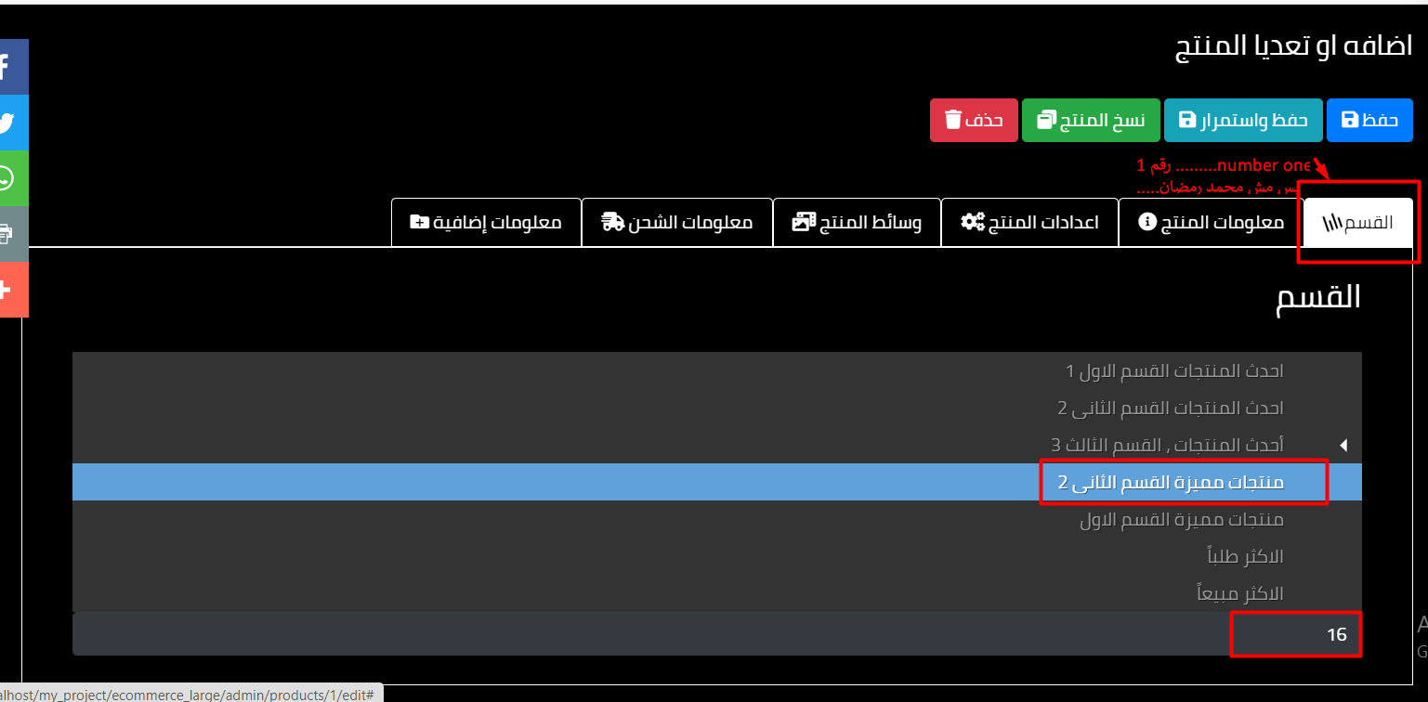

تمام رقم واحد nub=mber one بس مش محمد رمضان ده الاقسام :D على فكره الى inputالى تحت ده ده فارغ ملهوش اسم يعنى لو حد حاول يغير ال داتا الى فيه عادى جدا هو كده كده ملهوش اسم مسميه بلح والله ةبالعربى كمان ههه

….………………………………………………..

التابه الثالثه tab 2

اعددات المنتج تمام وهنستخدم مع بعض مكتبات ال datepicker لعرض التاريخ بى شكل كويس سهله وبسيطه جدا تعالى نركبها مع بعض اهى

حابب ..... اوضح المكتبه بى شكل منفصل نفهمو مع بعض بى شكل كويس وسريع

how to use And instol datepicker date 



بى كل سهول ه اهى دى الاعدادات بتعتها 

@push('js')  
 <script type="text/javascript">  
 $('.datepicker').datepicker({  
 rtl:'ar', //اوو اسم الغه الى انت عايز تحدادها طبعا هو معمول بى كل لغات العالم متوفره فيه   
 language:'ar',  
 format:'yyyy-mm-dd', //شكل التارخ عايزه يتكيب اذى  
 autoclose:false,  
 todayBtn:true, لاظهر زار تاريخ اليوم وعند الضغط ينقلك مباشر على تاريخ اليو م اى ان كان الزمان والتاريخ الى حضرتك كنت وقف عليه //   
 todayHighlight:true,  
 clearBtn:true لاظهر زار احذف وتنظيف ال حقل //   
 });  
 </script>  
@endpush

ودى اعداتها مع laravel لو شغال على موقع متعداد الغات مثلا 

@push('js')  
 <script type="text/javascript">  
 $('.datepicker').datepicker({  
 rtl:'{{ session('lang')=='ar'?true:false}}',  
 language:'{{ session('lang')}}',  
 format:'yyyy-mm-dd',  
 autoclose:false,  
 todayBtn:true,  
 todayHighlight:true,  
 clearBtn:true  
 });  
 </script>  
@endpush

وده المرجع الرسمى ليها 

<https://bootstrap-datepicker.readthedocs.io/en/latest/>

وتحملها من هنا 

<https://github.com/uxsolutions/bootstrap-datepicker>

او ممكن ال ملفات cdn جاهزه من هنا هتختار ال virgin



<https://cdnjs.com/libraries/bootstrap-datepicker>

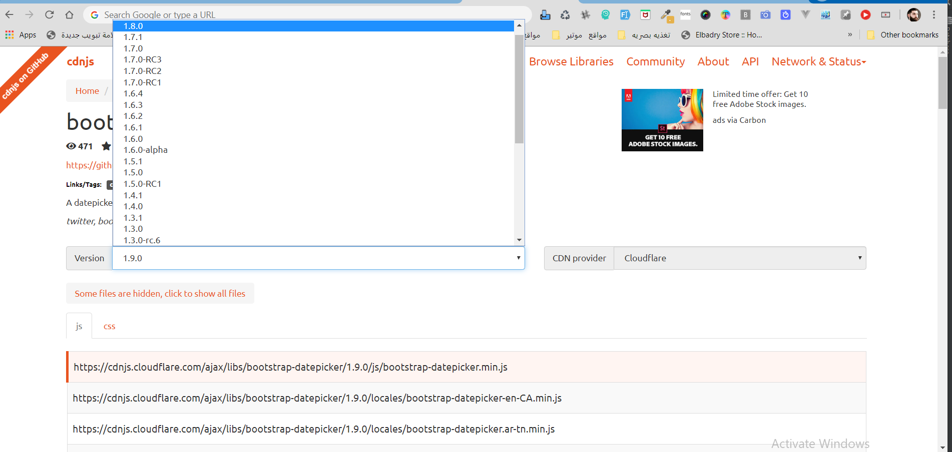

وكل الى هتعملو هتيجى للعنصر وتديلو كلاس datepicker 

<input type="date" class="datepicker">

ومع laravel كده 

<div class="form-group col-lg-3 col-md-3 col-sm-3 col-xs-12">  
 {!! Form::*label*('start_at',trans('admin.start_at')) !!}  
 {!! Form::*date*('start_at',$products->start_at,['class'=>'form-control datepicker','placeholder'=>trans('admin.start_at')]) !!}  
</div> <!-- /start_at" -->

فاضل بس حاجه بيسيطه وهى ال ملفات الى الخاص ه بى المكتبه 

ملفين js وملف css 

<!-- -----------start datepicker ----------------------------- -->  
 <script type="text/javascript" src="https://cdnjs.cloudflare.com/ajax/libs/bootstrap-datepicker/1.8.0/js/bootstrap-datepicker.min.js"></script>  
<script type="text/javascript" src="https://cdnjs.cloudflare.com/ajax/libs/bootstrap-datepicker/1.8.0/locales/bootstrap-datepicker.ar.min.js"></script>  
<!-- -----------end datepicker ----------------------------- -->

<!-- start datepicker-->  
<link href="https://cdnjs.cloudflare.com/ajax/libs/bootstrap-datepicker/1.8.0/css/bootstrap-datepicker.min.css" rel="stylesheet">  
<!-- End datepicker-->

وده كود بسيط للتحكم فيها 

/*-------start plugins ---------*/  
/*<!-- start datepicker -->*/  
 .datepicker td, .datepicker th {  
 width: 36px**!important**;  
 }  
/*<!-- End datepicker-->*/

بس هيشتغل معاك على طول يا سيدى او يا ست البنات ... ههههه على حسب الى بيشوف الملخص بقا 

تمام ودى النتيجه  



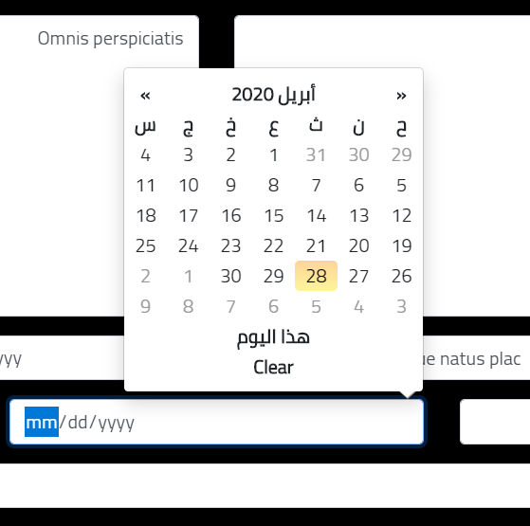

........................................

تمام تعالى بقا نشتغل على طول ونكتب كل ال input الى محتاجنها بسس بى شكل منمق ومنسق 

<div id="product_info" class="container tab-pane fade"><br>  
 <center>{{ trans('admin.product_info') }}</center>  
 <aside class="content_tab_info tab_product_info">  
 <div class="row">  
 <div class="col-md-6 content_form_ar" >  
 <div class="form-group">  
 {!! Form::*label*('product_name_ar',trans('admin.product_name_ar')) !!}  
 {!! Form::*text*('product_name_ar',old('product_name_ar'),['class'=>'form-control','class'=>'form-control' ]) !!}  
 </div><!-- /.form-group product_name_en -->  
 <div class="form-group">  
 {!! Form::*label*('description_ar',trans('admin.description_ar')) !!}  
 {!! Form::*textarea*('description_ar',old('description_ar'),['class'=>'form-control','class'=>'form-control' ]) !!}  
 </div><!-- /.form-group description_ar -->  
  
 </div><!--col-md-6 content_form_ar-->  
 <div class="col-md-6 content_form_en" >  
 <div class="form-group">  
 {!! Form::*label*('product_name_en',trans('admin.product_name_en')) !!}  
 {!! Form::*text*('product_name_en',old('product_name_en'),['class'=>'form-control','class'=>'form-control' ]) !!}  
 </div><!-- /.form-group product_name_en -->  
 <div class="form-group">  
 {!! Form::*label*('description_en',trans('admin.description_en')) !!}  
 {!! Form::*textarea*('description_en',old('description_en'),['class'=>'form-control','class'=>'form-control' ]) !!}  
 </div><!-- /.form-group description_en -->  
  
 </div><!--col-md-6 content_form_en-->  
 </div><!--row-->  
 </aside><!--content_tab_info product_info--> </div>

               

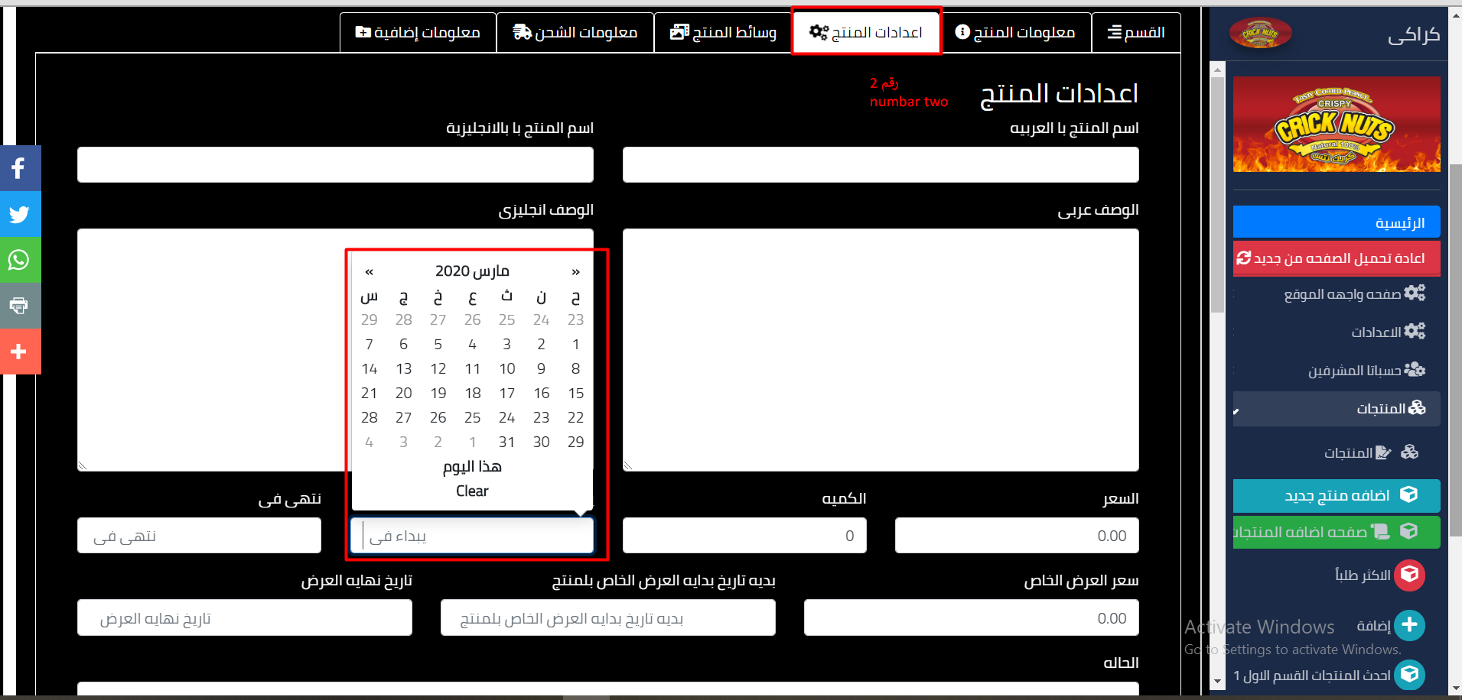

<https://bootstrap-datepicker.readthedocs.io/en/latest/options.html> 9

<https://bootstrap-datepicker.readthedocs.io/en/latest/> 8

               

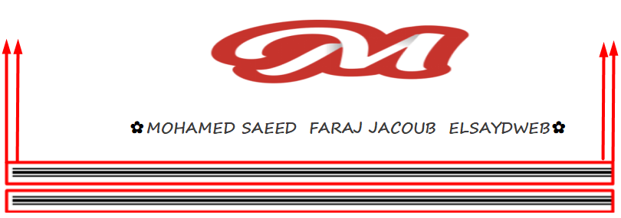

انا مفرود يتم تغير معايه فى7 حاجات

1 database

2model

3datatable

4controller

5view folder

5sidbar

routs7

               